INDEX HYPOTEČNÍCH ÚVĚRŮ | FIXINDEX
INDEX PODÍLOVÝCH
REALINDEX
POVINDEX
INDEX SPOTŘEBITELSKÝCH ÚVĚRŮ

O společnosti Broker Consulting

Broker Consulting je jednou z největších společností na českém a slovenském trhu, která poskytuje služby v oblasti financí a realit. Od roku 1998 získala důvěru více než 600 000 klientů. Poskytuje také služby přes 4 000 firmám. Distribuci služeb zajišťuje přibližně 2 000 konzultantů (profesionální konzultanti, zaměstnanci, konzultanti v zapracování v ČR i SR) ve více než 100 kancelářích a téměř 50 franšízových pobočkách OK POINT. Společnost uvedla na český a slovenský trh řadu inovací. Jednalo se například o investice do otevřených podílových fondů se zamykáním zisků nebo unikátní produkty životního dopojištění, které umožňují pojistit smrt a invaliditu za zlomek obvyklých cen. Bankovní, finanční a realitní služby společně, to je OK POINT, který přináší společnost Broker Consulting. Více na www.bcas.cz, www.okpointy.cz, www.okpoint.tv a na www.realityspolu.cz. Navštivte také náš Facebook a LinkedIN Broker Consulting a Facebook a LinkedIN OK POINTů.

POVIndex registruje nejvyšší dubnovou hodnotu povinného ručení
- Broker Consulting POVINdex se v dubnu zvýšil na hodnotu 6 848 Kč
- Meziměsíčně se průměrná cena u povinného ručení zvedla o 27 korun
- Dubnová hodnota překročila celkový průměr POVIndexu, který za celé sledované období činí 6 724 Kč
Praha, 24. dubna 2023 – Broker Consulting POVIndex zaznamenal za letošní duben hodnotu 6 848 Kč. V porovnání s minulými hodnotami jde o nejvyšší měření za čtvrtý měsíc v roce, které navíc překročilo i celkový průměr. Ten se pohybuje o více než 120 korun níže. Meziměsíčně se cena povinného ručení zvedla o 27 korun. Trend mírného růstu cen kvůli zdražování vstupů dál pokračuje, další zvýšení se nadále očekává.
Dubnové výsledky Broker Consulting POVIndexu registrují mírný nárůst hodnot. Při meziměsíčním srovnání se průměrná cena povinného ručení zvýšila o 27 korun na 6 848 Kč. Loni v dubnu byla přitom jeho hodnota o 189 korun nižší. Předloni potom ještě níže, a to o více než pět set korun. V porovnání s celkovým průměrem, který činí 6 724 korun, je aktuální výsledek naopak vyšší. Nadále ale platí, že nejvyšších hodnot dosahoval POVIndex v roce 2019, tedy v prvních měsících měření.
„Stále očekáváme, že se ceny povinného ručení budou nejspíše dál zvedat. Pojišťovny do svých ceníků nadále promítají nárůst cen náhradních dílů, ale i zdražení energií a práce,“ Jiří Váchal, analytik neživotního pojištění společnosti Broker Consulting.
Při pohledu do krajů jsou vidět rozdíly v naměřených hodnotách. Zatímco v Praze se průměrná cena drží stále výše než jinde v Česku, v menším městě (Benešově u Prahy) jsou ceny konstantně nižší, při porovnání obou průměrů za celé období dokonce o cca patnáct set korun (Praha: 7 489 Kč, Benešov: 5 958 Kč).
Ceny povinného ručení eviduje POVIndex v hlavním městě následující: 7 503 Kč (2020), 7 009 Kč (2021), 7 398 Kč (2022), 7 500 Kč (2023). Ve vybraném menším městě jsou poté hodnoty za duben: 5 922 Kč (2020), 5 649 Kč (2021), 5 919 Kč (2022), 6 196 Kč (2023).
„Evidentní je také rozdíl v nabídkách u jednotlivých pojišťoven. Při rozhodnutí o změně poskytovatele pojištění je důležité mít správné povědomí o podmínkách odstoupení od smlouvy,“ dodává Váchal.

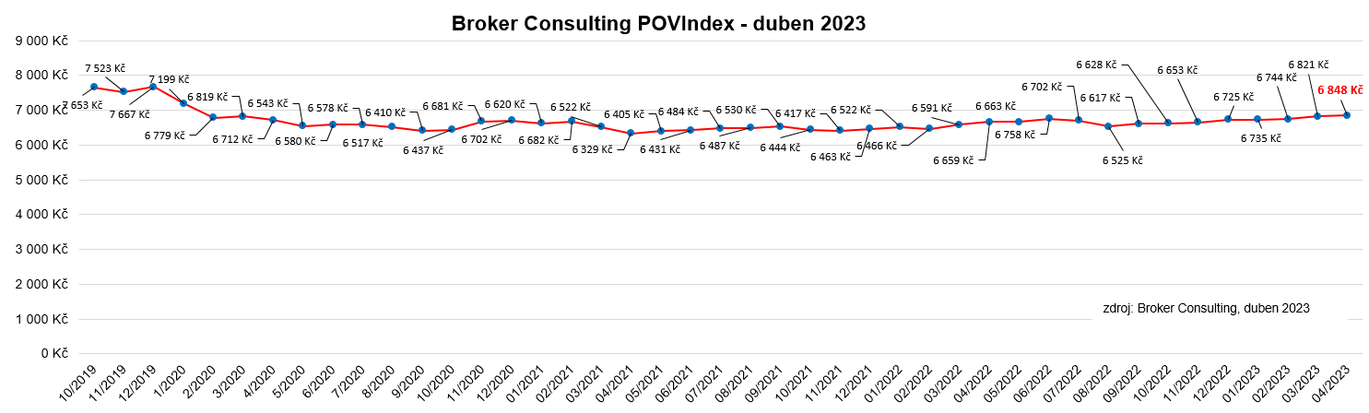

Jak lze vypovědět pojistnou smlouvu?

Vedle standardní výpovědi pojistné smlouvy ke konci pojistného období, která je nejčastější formou ukončení pojištění, lze podat výpověď pojistné smlouvy při změně vlastníka vozidla, ukončit pojištění při změně výše pojistného, ukončit pojištění do třech měsíců od pojistné události nebo přerušit sjednané pojištění po vzájemné dohodě (například z důvodu nespokojenosti klienta s poskytovanými službami).
Za zákona také vyplývají ještě dvě možnosti, jak vypovědět pojistnou smlouvu, a to do dvou měsíců od uzavření či odstoupení do 14 dnů. „Důležité je počítat s nárokem na doplacení odpovídající částky za pojištění, které trvalo před úplným ukončením dané pojistné smlouvy,“ upozorňuje Váchal.

POVIndex byl poprvé spuštěn v srpnu roku 2019. Od svého počátku sleduje vývoj nákladů na povinné ručení pro řidiče bez historie, ať už se jedná o nového řidiče, nebo o řidiče, který donedávna užíval služební vozidlo. Broker Consulting POVIndex je počítán odlišnou metodikou, než jako používá ČKP. Pro vizualizaci je zvolena značka vozu Škoda Octavia 1,6 TDI, 85 kW. POVIndex zastupuje běžné vozidlo podobné kubatury a výkonu ve vyšších hodnotách plnění, kdy první hodnota udává limit pojistného plnění pro případ škody na zdraví a druhá částka limit pro škody na majetku a ušlém zisku. Index je složen z těchto limitů povinného ručení: 36 % 100mil/100mil, 55 % 150mil/150mil a 9 % 200mil/200mil. V dlouhodobém horizontu lze díky POVIndexu sledovat, zda pojišťovny základní sazby u typického vozu spíše zdražují, nebo zlevňují.
Broker Consulting POVIndex je založen na odlišné metodice výpočtu, než jakou používá ČKP. Jeho hodnota nevychází z průměru hodnot celé řady veličin, ale z menšího množství parametrů. POVIndex ukazuje průměrnou cenu za typické povinné ručení pro nový vůz Škoda Octavia 1,6 TDI, 85 kW. Typ vozu byl vybrán proto, že je typickým zástupcem vozů, které používají české domácnosti. Pojištění zahrnutá do POVIndexu obsahují nejběžnější možné krytí. Pojištění dostupná na trhu ale nemají úplně identický rozsah krytí. Vždy je potřeba posuzovat nejenom cenu, ale také rozsah benefitů (zejména asistenčních služeb) ve vztahu k potřebám řidiče (Jak moc jezdí? Jaké vzdálenosti? Jak si představuje servis od pojišťovny v případě nehody?). Rozdíly v pojištěních jsou například v limitech pro opravu na místě, v limitech pro vzdálenost hrazeného odtahu, případně v možnostech náhradního vozidla.

Poznámka pro média: Broker Consulting Indexy je možné volně publikovat pouze s označením „Broker Consulting Index“ (např. Broker Consulting Index hypotečních úvěrů). Více informací najdete též na webu https://www.bcas.cz/onas/pro-media/.

Kontakt pro média:
Michaela Sahulová
Specialistka PR a externí komunikace
Mobil: +420 731 538 373, e-mail: michaela.sahulova@bcas.cz

